

Laboratorija za elektronsko poslovanje

Seminarski rad iz Internet tehnologija

Tema: TV kuća

Student:  
Miljana Stojković 97/15

Aleksa Stefanović 160/15

Stefan Čikarević 121/15

Mentori:  
Luka Baljak

Beograd, 2019.

Sadržaj

1.Verbalni opis: 3

2.Dijagrami slučajeva korišćenja: 4

2.1. Prijavljivanje na sistem 4

2.3. Unos vesti 5

2.4. Unos komentara 6

2.5. Izmena vesti 7

2.6. Brisanje vesti 8

3.Model podataka: 9

4.Korisničko uputstvo: 9

5.Literatura 16

# 1.Verbalni opis:

Potrebno je projektovati i implementirati web aplikaciju koja će omogućiti administratoru da unosi, menja I briše postove, a korisnicima ove aplikacije pregled najnovih vesti, ostavljanje komentara na vestima kao I pregled programske šeme.

Postoje dve grupe korisnika ovog sistema, administratori i građani. Administratori sistema su

osobe koje mogu da se registruju, sve informacije registracije se čuvaju u bazi, čime se stiče mogućnost ponvonog logovanja administratora.

Administratoru je omogućena registracija, logovanje na sistem i odjava sa sistema. Građanima je omogućen pristup početnoj strain I vestima.

Funkcionalnosti koje treba ispuniti su sledeće:

* Registrovanje administratora
* Prijavljivanje administratora
* Objavljivanje vesti
* Izmena vesti
* Brisanje vesti
* Unos komentara

# 2.Dijagrami slučajeva korišćenja:

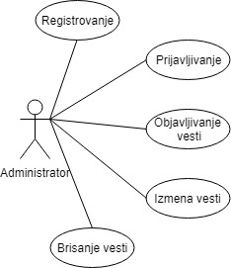

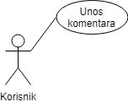

## 2.1. Prijavljivanje na sistem

**Naziv SK**

Prijavljivanje administratora

**Akteri SK**

Korisnik(U ovom slucaju Admin)

**Učesnici SK**

Korisniki sistem (program)

**Preduslov:** **Sistem** je *uključen* i **adminu** je omogućeno da od **sistema** zahteva *prijavljivanje*.

**Osnovni scenario SK**

1. **Korisnik** unosi *korisničko* ime i *lozinku*. (APUSO)
2. **Korisnik** proverava da li je ispravno uneo *korisničko ime* i *lozinku*. (ANSO)
3. **Korisnik** poziva **sistem** da ga *prijavi* i prikaže mu njegove *podatke*. (APSO)
4. **Sistem** proverava *podatke* o **korisniku**. (SO)
5. **Sistem** prikazuje **korisniku** *korisnički panel***.** (IA)

**Alternativna scenarija:**

5.1. Ukoliko **sistem** ne može da pronađe *korisnika,* on prikazuje **korisniku** poruku: “**Korisnik**ne postoji!”. (IA)

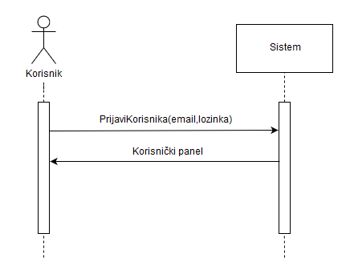

## 2.3. Unos vesti

**Naziv SK**

Unos vesti

**Akteri SK**

Administrator

**Učesnici SK**

Administrator i sistem (program)

**Preduslov:** **Sistem** je uključen i **administrator** je omogućen pristup kontakt formi.

**Osnovni scenario SK**

1. Administrator unosi *podatke* u *formu*. (APUSO)
2. Administrator kontroliše da li je *uneo* ispravne *podatke* . (ANSO)
3. Administrator poziva **sistem** da *zapamti* unete *podatke*. (APSO)
4. **Sistem** pamti unete *podatke I obavestava administratora o uspešnosti*. (IA)

**Alternativna scenarija**

* 1. Ukoliko **sistem** ne može da zapamti *podatke* on prikazuje **korisniku** poruku: “**Sistem** ne može da zapamti vest”. (IA)

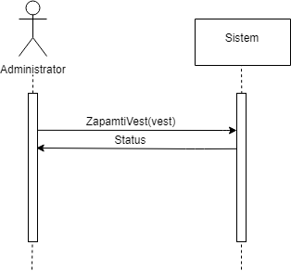

## 2.4. Unos komentara

**Naziv SK**

Unos *komentara*

**Akteri SK**

Korisnik

**Učesnici SK**

Korisnik i sistem (program)

**Preduslov:** **Sistem** prikazuje panel za rad sa vestima.

**Osnovni scenario SK**

1. **Korisnik** unosi *podatke* u *formu*. (APUSO)
2. **Korisnik** kontroliše da li je *uneo* ispravne *podatke* . (ANSO)
3. **Korisnik** poziva **sistem** da *zapamti* unete *podatke*. (APSO)
4. **Sistem** pamti unete *podatke I obavestava korisnika o uspešnosti*. (IA)

**Alternativna scenarija**

4.1. Ukoliko **sistem** ne može da zapamti *podatke* on prikazuje **korisniku** poruku: “**Sistem** ne može da zapamti komentar”. (IA)

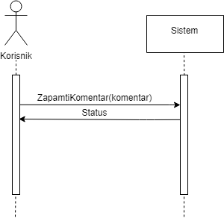

## 2.5. Izmena vesti

**Naziv SK**

Ažuriranje vesti

**Akteri SK**

Administrator

**Učesnici SK**

Administrator i sistem (program)

**Preduslov:** **Sistem** je uključen i **administrator** je ulogovan pod svojom šifrom. **Sistem** prikazuje panel za rad sa *vestima.*

**Osnovni scenario SK**

1. **Administrator** bira *vest* koju želi da ažurira. (APUSO)
2. **Administrator** poziva **sistem** da ažurira *vest.* (APSO)
3. **Sistem** ažurira izabranu *vest* iz baze. (SO)
4. **Sistem** ažurira izabranu *vest u* panelu za pregled. (SO)
5. **Sistem** prikazuje **administratoru** ažuriranu vest*.* (IA)

**Alternativna scenarija**

5.1. Ukoliko **sistem** ne može da ažurira *vest* on prikazuje **korisniku** poruku: “**Sistem** ne može da ažurira *vest*”. (IA)

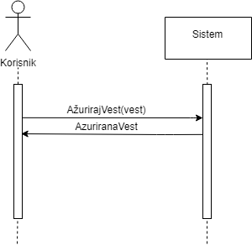

## 2.6. Brisanje vesti

**Naziv SK**

Brisanje *vesti*

**Akteri SK**

Administrator

**Učesnici SK**

Administrator i sistem (program)

**Preduslov:** **Sistem** je uključen i **administrator** je ulogovan pod svojom šifrom. **Sistem** prikazuje panel za rad sa *vestima*.

**Osnovni scenario SK**

1. **Administrator** bira *vest* koju želi da obriše. (APUSO)
2. **Administrator** poziva **sistem** da obriše *vest*. (APSO)
3. **Sistem** briše izabranu *vest* iz baze. (SO)
4. **Sistem** briše izabranu *vest* iz panela za pregled. (SO)
5. **Sistem** prikazuje **administratoru** poruku: “**Sistem** je obrisao *vest*.” (IA)

**Alternativna scenarija**

5.1. Ukoliko **sistem** ne može da obriše *vest* on prikazuje **administratoru** poruku: “**Sistem** ne može da obriše *vest*”.

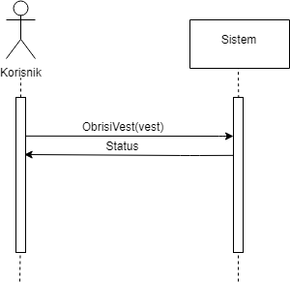

# 3.Model podataka:

Model podatak se može izraziti kroz različite dijagrame koji opisuju statičku strukturu aplikacije. Najčešće korišćeni dijagram za ovu svrhu jeste UML konceptualni dijagram klasa, koji je primenjen u ovom radu. U konceptualnom modelu su izraženi entiteti koji su od ključnog značaja za aplikaciju.

## 4.Korisničko uputstvo:

Pristupanjem sajtu, korisniku se prikazuje početna strana jednostavnog, ali modernog dizajna koja pruža informacije o celokupnom funkcionisanju sistema.

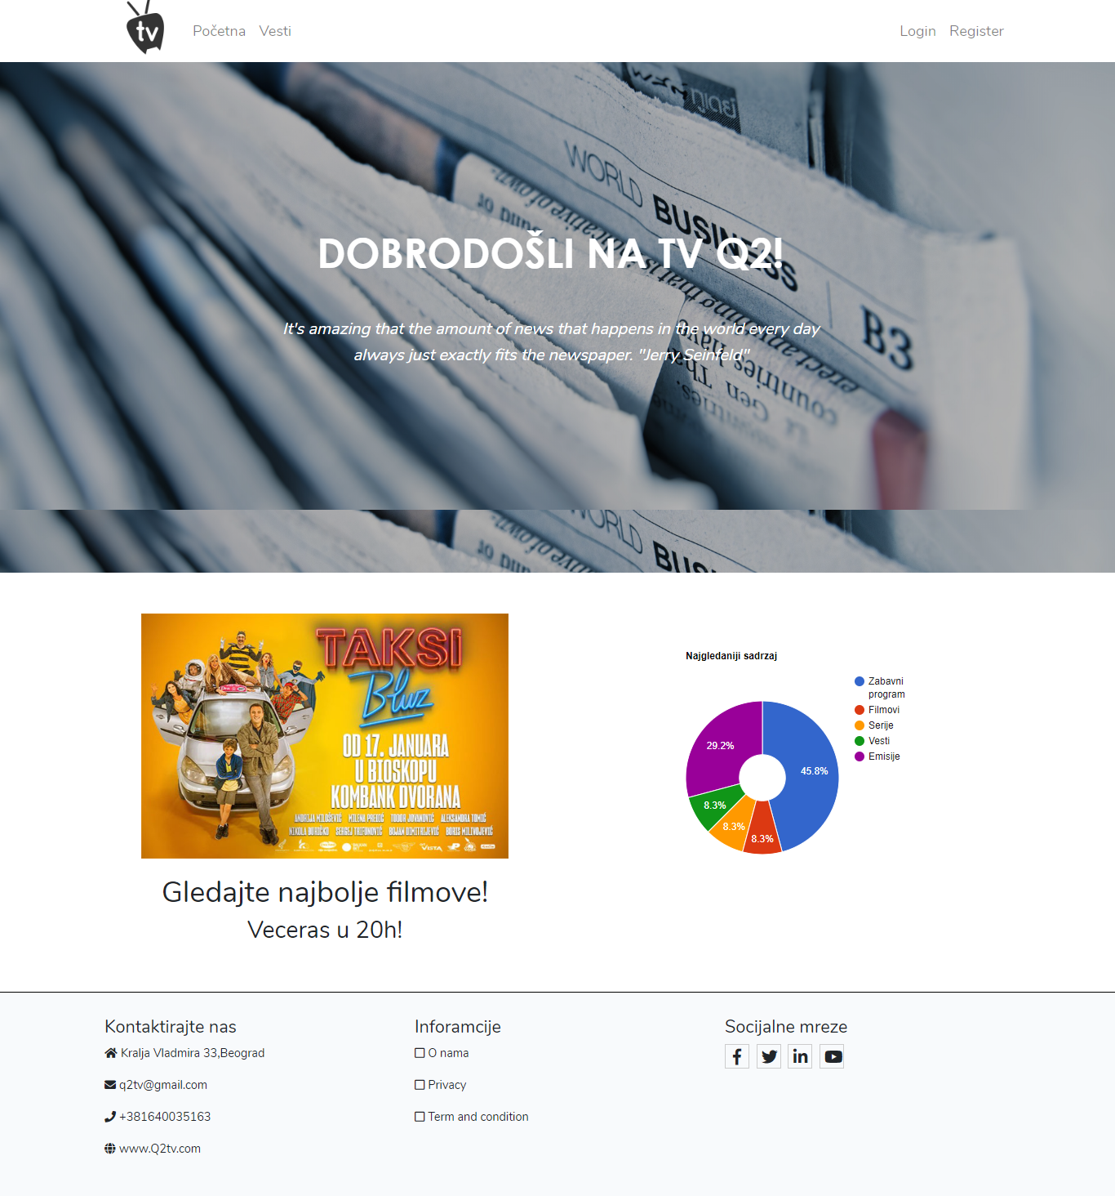

Na početnoj strani je omogućeno korisniku da pogleda najnovije vesti, kao i da se uloguje ili registruje.

Stranica na kojoj se nalaze vesti mozete videti na sledecoj slici.

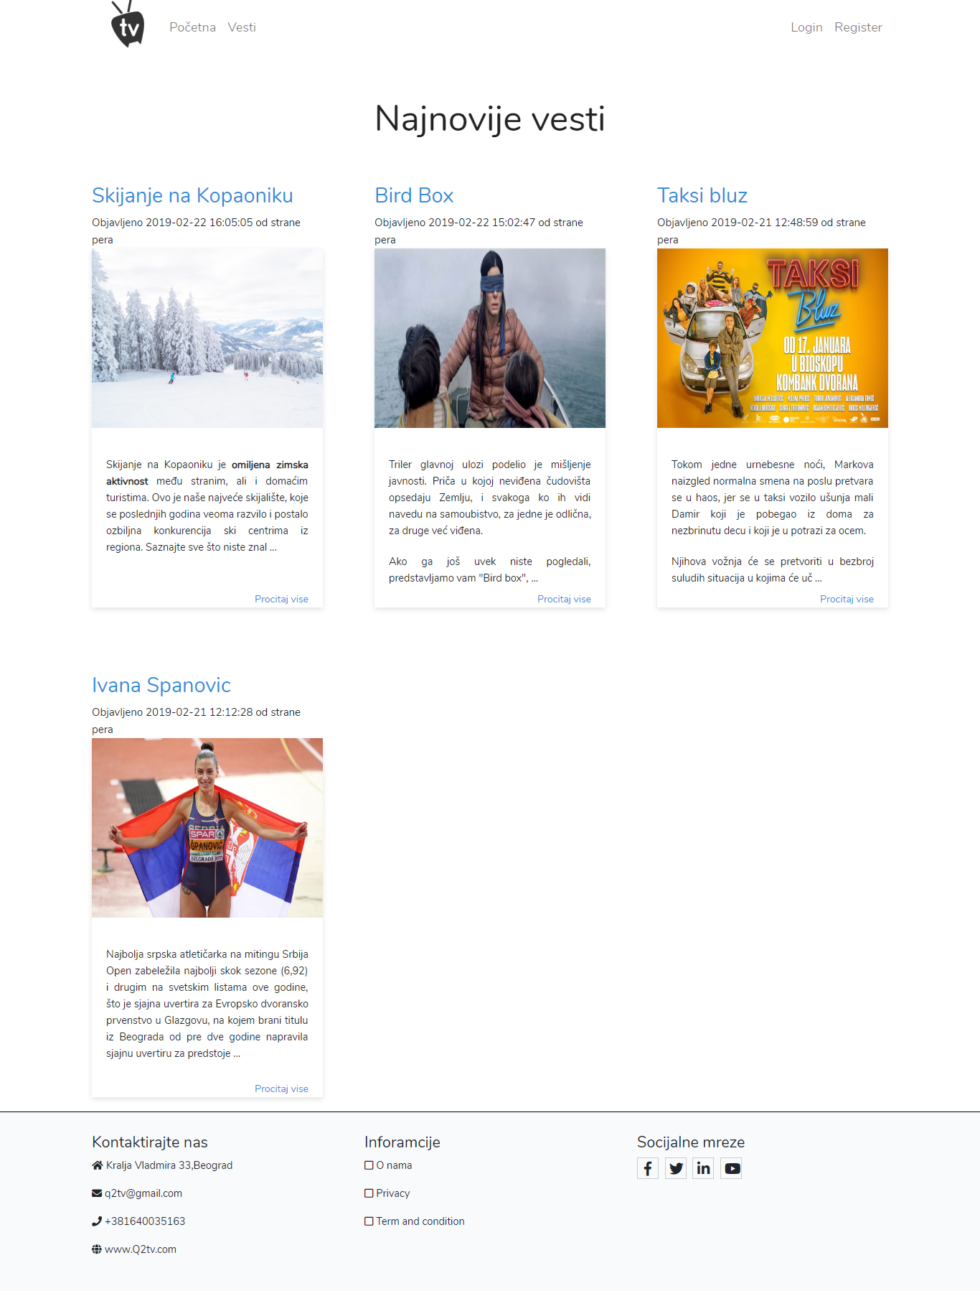

Ako korisnik zeli da pročita vest, moze tako što će pritisnuti na naslov vesti ili na pročitaj više.

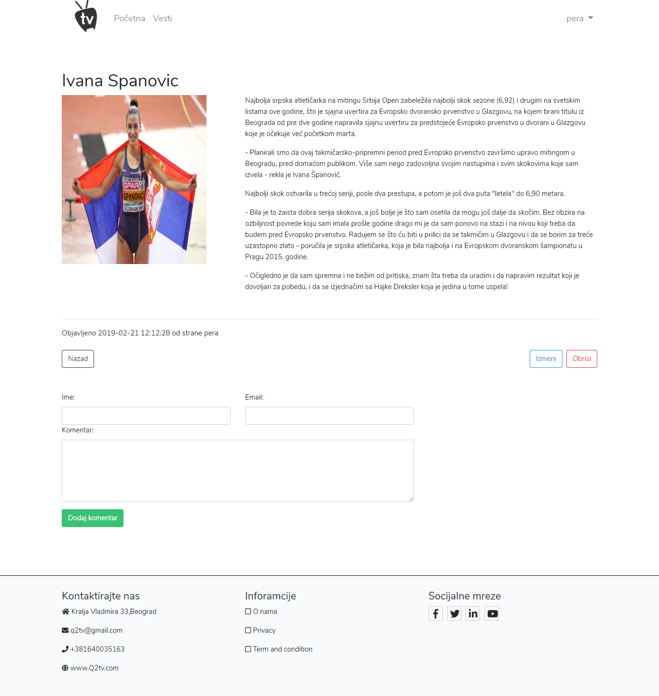

Korisniku je omogućeno samo da čita vest kao I da unosi komentare, dok je administratoru stranice, odnosno osobi koja je ulogovana omogućeno izmena vesti, brisanje vesti I unos komentara.

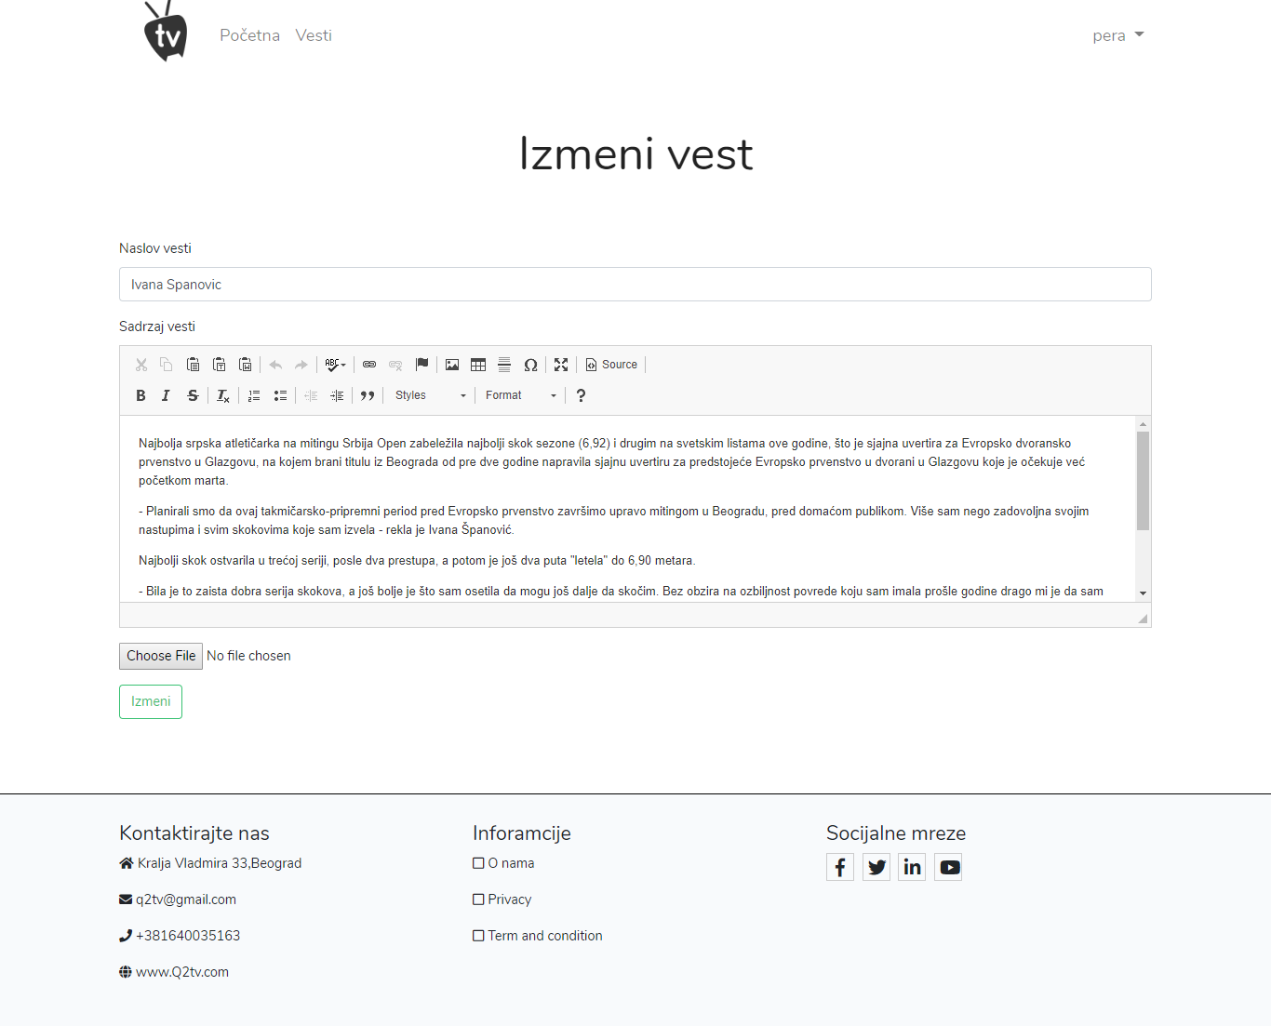

Novim korisnicima je omogućeno da se registruju čime dobijaju mogućnost da dobiju ulogu administratora.

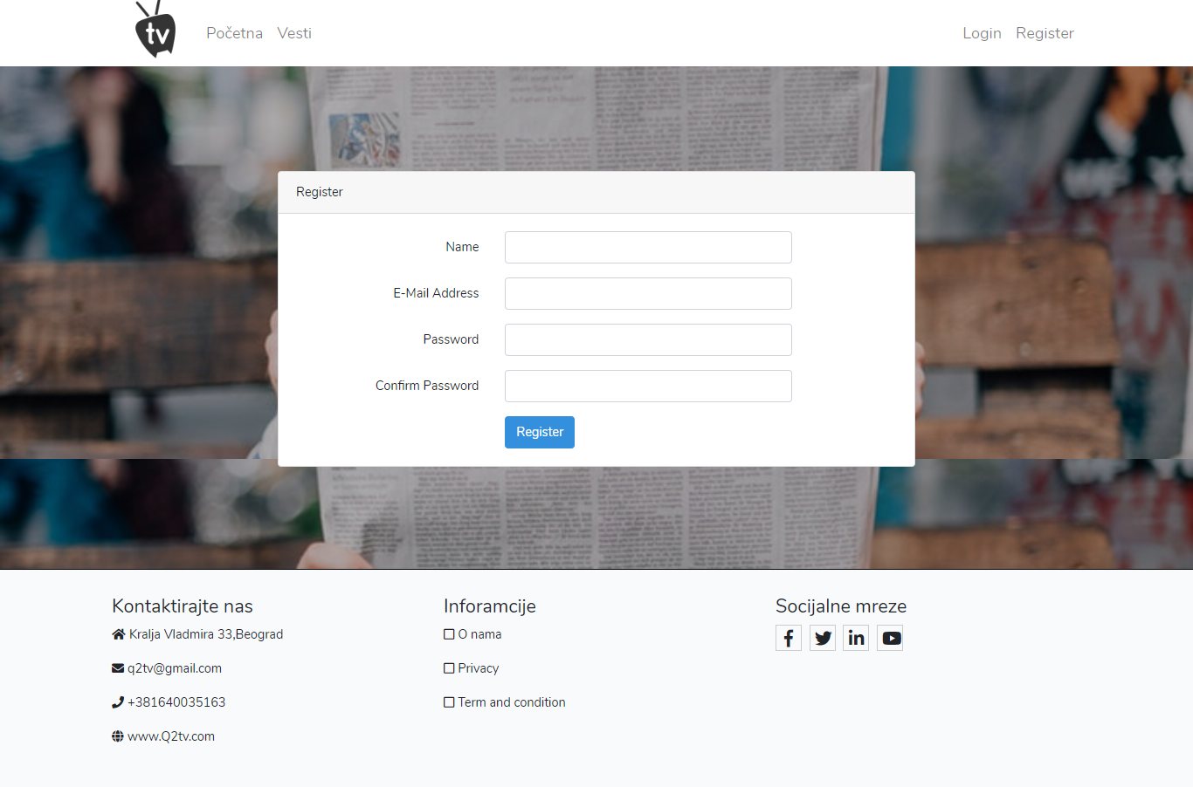

Unosom svih potrebnih informacija korisnik je ulogovan, njegovi podaci se unose u bazu I time mu je obezbedjeno kasnije I logovanje.

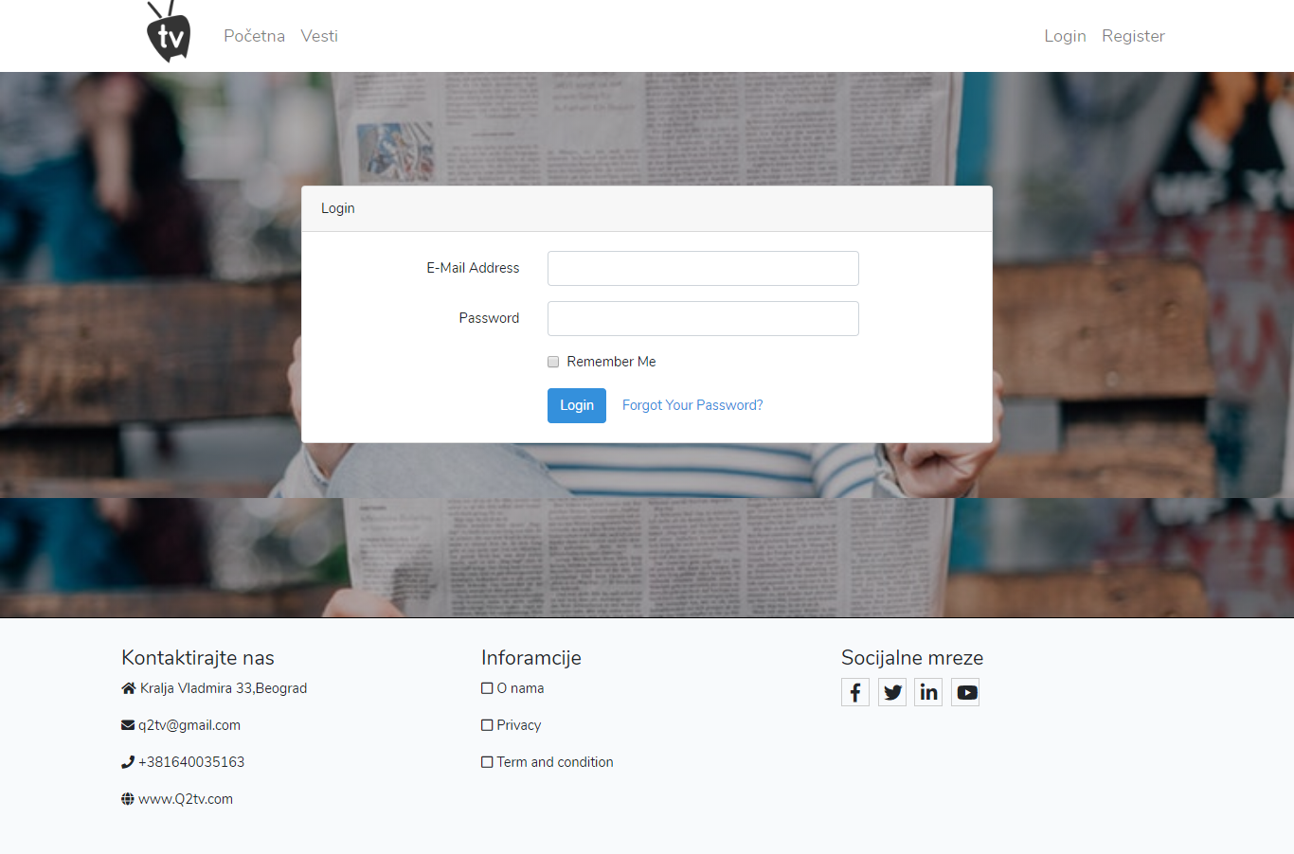

Kada se korisnik uloguje, pojavljuje mu se dashboard, gde se nalaze svi njegovi postovi.

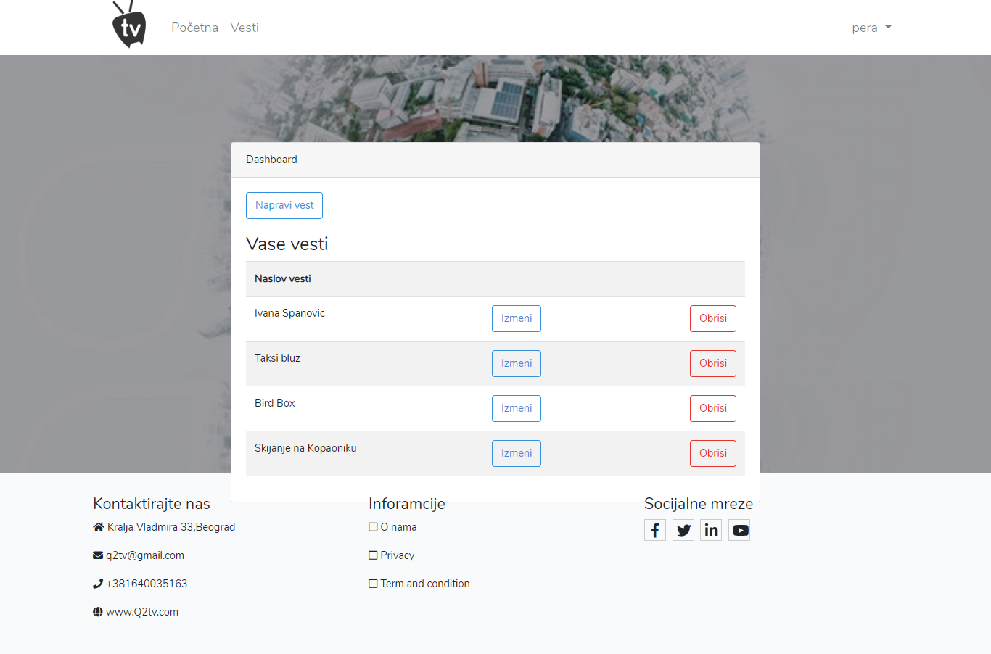

Ako administrator želi da unese novu vest, ima tu mogućnost na dashboard-u. Klikom na napravi vest, otvara se nova stranica.

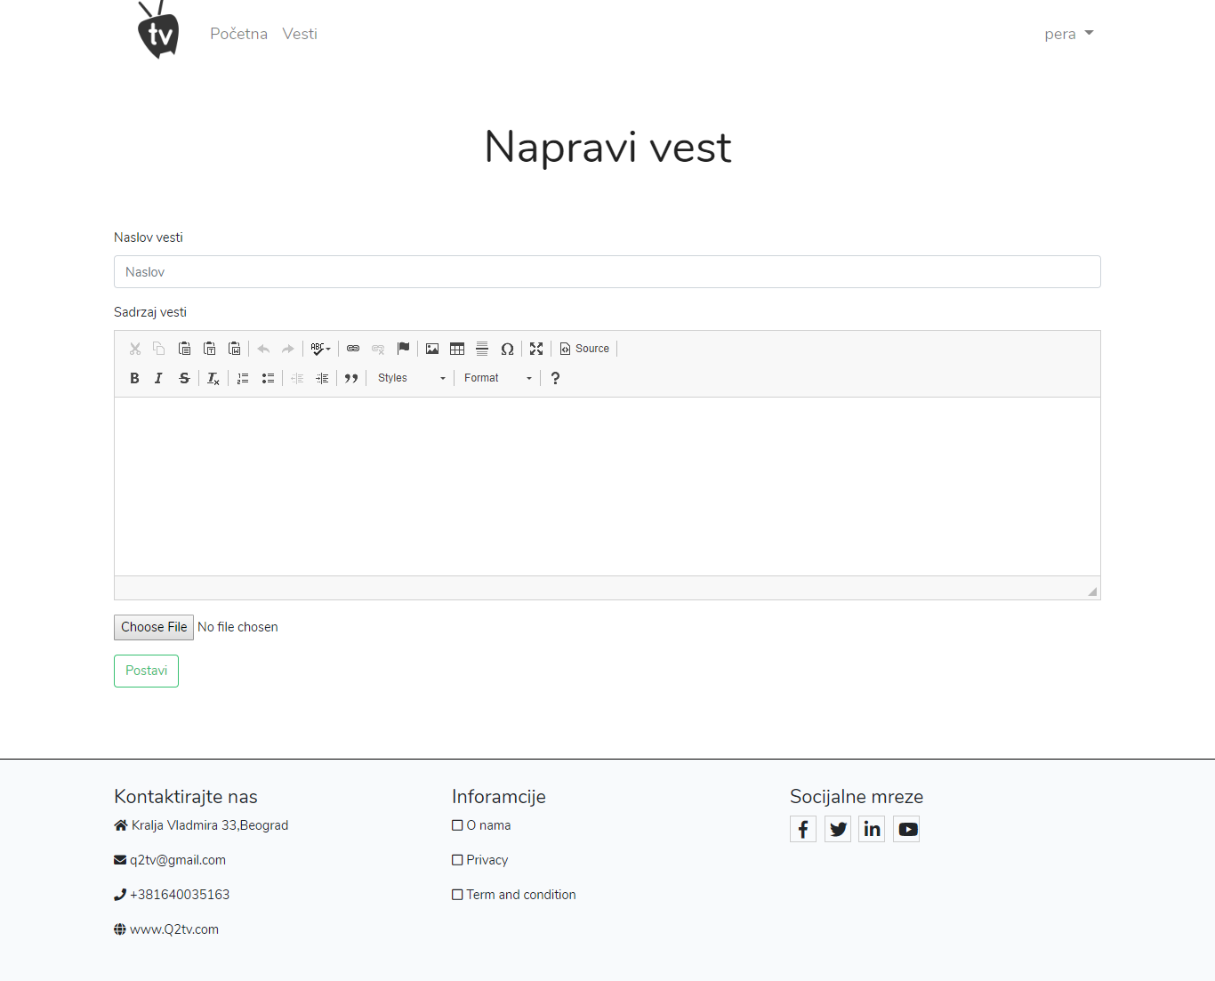

# 5.Literatura

[www.w3schools.com](http://www.w3schools.com)  
[www.developer.wordpress.com](http://www.developer.wordpress.com)  
[www.tutorialspoint.com](http://www.tutorialspoint.com)  
[www.github.com](http://www.github.com)  
[www.stackoverflow.com](http://www.stackoverflow.com)